ІНФОРМАЦІЙНЕ ПОВІДОМЛЕННЯ ПРО ЗАХІД ЩО ВІДБУВСЯ НА КАФЕДРІ КОНСТИТУЦІЙНОГО, МІЖНАРОДНОГО ТА АДМІНІСТРАТИВНОГО ПРАВА НАВЧАЛЬНО-НАУКОВОГО ЮРИДИЧНОГО ІНСТИТУТУ ПРИКАРПАТСЬКОГО НАЦІОНАЛЬНОГО УНІВЕРСИТЕТУ ІМЕНІ ВАСИЛЯ СТЕФАНИКА.

27 червня 2022 року відбулась міжнародна науково-практична інтернет-конференція на тему: «Проблеми реалізації норм Конституції України в умовах воєнного стану».
Конференція присв»ячена до державного св»ята «Дня Конституції України» та до 30-річчя навчально-наукового юридичного інституту за ініціативою професорсько-викладацького складу кафедри конституційного, міжнародного та адміністративного права навчально-наукового інституту Прикарпатського національного університету імені Василя Стефаника, центру дослідження конституційної юстиції відбулась.
Важливість даної проблематики, яка представлена на даній міжнародній конференції, характеризується тим, що 26-ту річницю Конституції України доводиться відзначати в умовах війни.
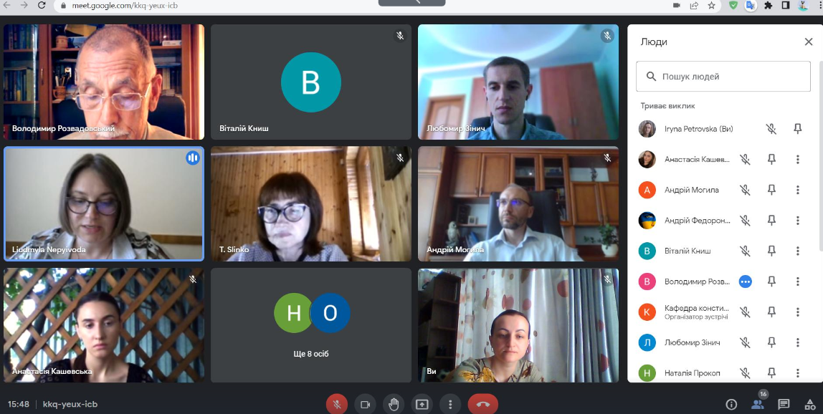
Звісно що учасники цього заходу акцентували особливу увагу в частині обгрунтування позицій науково-теоретичного та практично-прикладного характеру, здобутків та втрат у сегменті українського конституціоналізму, а особливо – формуванні підходів, які б сприяли подальшому збереженню конституційного ладу, гарантування конституційно-правового статусу особи та миру.
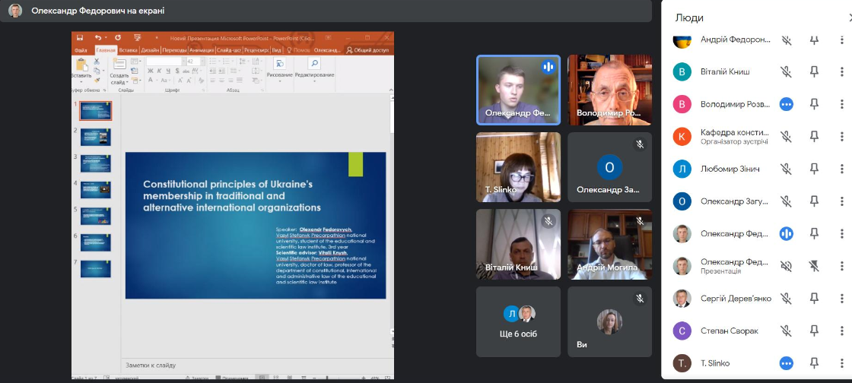
В роботі конференції взяли участь, зокрема, Адам Каспшик, декан університету гуманітарних і природничих наук у Сандомирі, Польща, професор, доктор юридичних наук; Адамович Сергій Васильович, завідувач кафедри теорії та історії держави і права навчально-наукового юридичного інституту Прикарпатського національного університету імені Василя Стефаника, професор, доктор історичних наук; Буроменський Михайло Всеволодович, професор навчально-наукового інституту міжнародних відносин Київського національного університету імені Тараса Шевченка, член-кореспондент Національної академії правових наук України, доктор юридичних наук; Вівчаренко Олег Антонович заступник директора навчально-наукового юридичного інституту Прикарпатського національного університету імені Василя Стефаника, професор, доктор юридичних наук, професор; Гультай Михайло Мирославович, професор кафедри конституційного права людини Національної академії внутрішніх справ, доктор юридичних наук, доцент, суддя Конституційного Суду України у відставці; Дерев’янко Сергій Миронович, професор кафедри політичних інститутів та процесів Прикарпатського національного університету імені Василя Стефаника, доктор політичних наук; Панкевич Іван Миронович, професор кафедри конституційного, європейського та міжнародного публічного права інституту правових наук Зеленогурського університету, Польща; Слінько Тетяна Миколаївна професор, завідувач кафедри конституційного права національного юридичного університету імені Ярослава Мудрого, м. Харків; Сворак Степан Дмитрович професор кафедри теорії та історії держави і права навчально-наукового юридичного інституту Прикарпатського національного університету імені Василя Стефаника, доктор юридичних наук; Книш Віталій Васильович професор кафедри конституційного, міжнародного та адміністративного права навчально-наукового юридичного інституту Прикарпатського національного університету імені Василя Стефаника, доктор юридичних наук та інші.
За підсумками роботи конференції її учасники запропонували низку цікавих підходів щодо збереження конституційного ладу, збереження життя людини, громадянина, а особливо суверенітету держави та швидкої перемоги в війні.
